“教研修”一体化，促进教师专业发展
青岛第二十六中学
“效益”已经成为当今社会一个重要话题，教学的“效益”就是要提高课堂教学的有效性，使学生能够接受到优质高效的教育教学。而课堂教学效益的提高又必须依赖于教师的专业水平。因此专业化是教师发展的必由之路。
教师专业化发展离不开日常的教育教学工作，也有赖于各种形式的培训。校本研修的目的是改进教师的教育教学行为，因此它离不开教学、研究和进修。我们提出的“教、研、修一体化”，其中教是指教育、教学工作；研是指科研、教研活动；修是指进修、自修的意思。“教”是“研”的体现，“研”是“教”的基础，“修”是“教”和“研”的保证。也就是指在教育教学工作中，以教研为基础，用科研来引领，通过校本研修和自修，提升教师的专业修养，提高教育教学质量，建设学习型团队，促进教师、学生、学校的全面发展。
我们力求通过本课题的研究，提高校本研修的针对性、灵活性和操作性，使教师的专业化发展落实在本职工作之中，让教师在研修中感受作“研究型”教师的价值，在理解教育的基础上，做会反思、能合作、富有专业素质的教师。
一、研究过程
（一）“教”——基于课堂的教学实践，夯实教师发展的根基。
“能力只有在需要该种能力的活动中才能形成”。课堂作为考察“教与学”的基地，既是学生成长的沃土，也是教师发展的源泉。教师的专业发展就是通过对一个个常规教学问题的解决，来达到对教学现状的超越，从而实现对自我的超越。因此关注教学行为，研究教学行为，改善教学行为，就成了我们促进教师专业发展的途径。围绕课堂教学，我们提出三个命题：
1．问题就是课题
教师发展的基地在课堂，教师的每一步发展总是体现在课堂教学水平的逐步提高上。教师善于发现问题,并将问题提练为研究课题,通过课题的研究，解决教学问题，提高课堂效益，实现教师发展。
案例1
语文教学中发现学生的日常作文选材陈旧，空话、套话屡见不鲜，作文呼唤讲“真话”诉“真情” 的效果无法达到。因此语文组通过一课多人上的方式展开研究。集备组根据学生作文存在的问题确定一个主题，组内老师进行同课异构，多角度磨课，教师的作文教学有的放矢，击破了作文教学中的难点，形成了有自己风格的序列化作文训练模式，学生不再头疼作文且有法可依。
反思：我们基于课堂的教学研究，将教学中的问题作为研究课题，使教师教学的一言一行、一举一动都成为研究的对象和宝贵资源。
2．工作就是研究
在实践中研究，在研究中发展，是教师成长的有效途径。为了营造这样的氛围，我们日常教学管理的基本思想就是为教师提供多种研课方式，把课堂作为研究的现场，使教师在参与不同指向的课的研究中，加深对课堂教学的理解，也使取长补短的同伴互助成为现实。
“主讲人课”的设立，指向集备效益与习惯培养。每周在有效集备的基础上，每位主备人为集备组呈现一堂以研究为目的的观摩课。课后大家对课堂上出现的问题再进行深入的研讨，这样不仅深化了集备的效果，还使每周听课成为教师的习惯。
“一课多人上”的模式，指向问题呈现。相同的教学内容使不同的教学模式与风格得以全方位的展现，教学问题的呈现更加直观突出，教师在比较与选择中提高教学水平。
案例2
物理教学的基础是实验，实验课的模式过于单一，基本上是教师讲解实验过程，学生动手做，教师自我发挥的空间不大，学生的收获不大。物理组就把实验课模式作为研究课题。要解决的问题：结合教师特点最大程度的发挥实验课的作用。实施过程：集体备课结合教学目标设计这节实验课的必须流程，以达到必需的教学目的。教师根据自身特点选择自我拓展点，例如：有的想增大课程的密度，在做两个基本实验的基础上增加几个拓展的小实验；有的想提高学生设计实验的能力，引导学生自我设计实验过程；有的从细节出发着重引导学生思考实验步骤的合理性……实施效果：使实验课的内容更加丰富，学生学习的主动性提高。教师研究教学的气氛更加浓厚。
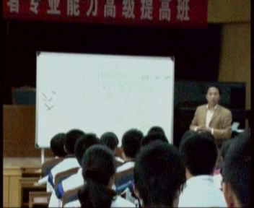
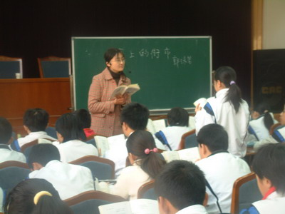
“一人上多课”的方式，让研究与改进聚于一身，使年轻教师在磨课中体会发展；“示范课”发挥了典型示范的作用；“达标课”保证了教育底线；“研究课”增强了研讨氛围；“观摩课”提高了交流效益。尽管这些课的问题指向不同、研究主体不同、磨课方式不同，但带来的变化是相同的，那就是问题课题化、工作研究化、发展常态化。
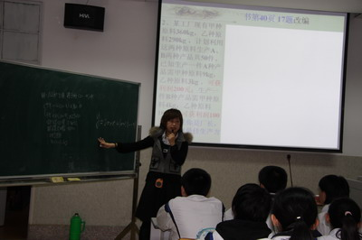
主讲人课 一课多人上 一人上多课
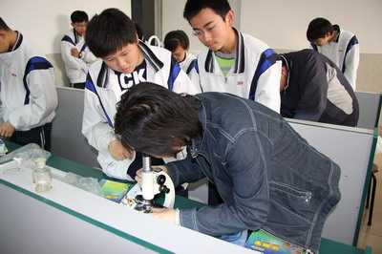
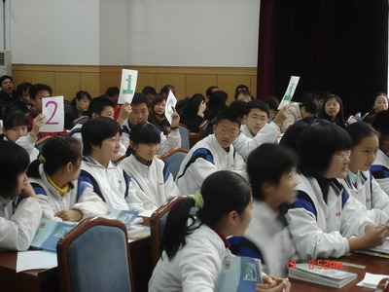
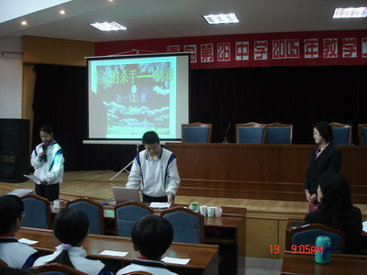
示范课 达标课 研究课
反思：多种磨课方式的实践，使老师们在形式多样、指向不同的课的研究中，在上课、评课的过程中，研究习惯在慢慢形成，研究能力在逐渐提高，研究质量也在不断提升。尤其是这种研究是在静悄悄的状态下进行，是在常态工作中进行，没有额外的负担，有的是优化的行为；没有单打独斗的孤独，有的是团队合作的成功。教学与研究恰如其分的结合，既提高了课堂教学质量，又增强了研究氛围，促进了个人专业发展，使老师们切身体会到专业成长的乐趣。
3．参与就是发展
中学教师日常教学工作量大任务重，疲于应付每天的课堂教学和学生管理工作，往往把教学研究工作当成软任务，主动参与的积极性并不足。但是随着新课改的进行，教师角色发生了根本性的变化，由教学大纲、教材的解说者，知识的传递者、灌输者，到学生学习的组织者、引导者和合作者，这就使得做研究型教师不仅是需要，而且成为教师发展的必须。我校以任务驱动的方式引领课题发展，在教学常规管理中注入课题管理模式，使教师们在完成一个个日常教学任务的同时，也水到渠成地实现了研究任务的进展。自课题开题以来的五年中，每年教师教科研成果都呈上升趋势，每年获奖率达到70%以上。
案例3
年轻的曲春燕老师对此有深刻的感触。曲老师入校不久就赶上了课题开题，在科研引领的大背景下，曲老师迅速成长。集备，给曲老师的成长提供了较高的平台；主讲人课的观摩和研讨，使曲老师更直接的吸收了组内老师的教学经验，养成了听课研课的好习惯，为迅速成长奠定了基础；一人上多课，使曲老师得到了更具体的指导，在磨课中提高了教育教学水平；示范课、研究课、观摩课，都是年轻教师学习的机会，在交流中受益。短短几年来，曲老师加入了青岛市青年骨干培训班，开设了区公开课，先后获得区优质课一等奖、市优质课二等奖，并在学校的教学年会上进行了课堂展示，受到专家好评；被评为创新写作教学研究与实验课题优秀实验教师；获得全国语文教师读书竞赛初中组一等奖；多篇论文在国家级、市级获奖，制作的课件获国家级二等奖；辅导的学生作文先后获国家级二等奖、省级优秀奖；在市南区演讲比赛中获二等奖。参与课题研究，的确促进了教师的专业发展。
反思：多种磨课方式，使研究的氛围自然显现，研究的效果显而易见。集备组、教研组成为课堂教学质量保障和教师个人发展的依赖土壤。教师间的合作意识很强，更重要的是老师们在这个发展过程中，自己的研究习惯也在慢慢养成，研究水平在逐渐提高。
（二）“研”——基于问题的教学研究，构筑教师发展的理想模式。
为使课题顺利进行，学校首先在研究模式上下功夫，力求通过研究模式的建立和优化，营造研究氛围，提高研究质量，改善教学行为，进而促进专业成长。我们构筑的教师发展模式是理念先行、实践保障、机制推动。

研究模式
理念先行
读 书
论 坛
讲 座
实践保障
教研组课题引领
集备组研究保障
机制推动
个人反思
同伴互助
专家引领

案例4
在实践中，根据教学需要，确定的课题既可以是全组的，如课堂教学模式的研究，学习习惯的养成教育，学法指导的研究与探索，现代技术在课堂教学中的应用等；也可以是分级部的，如初一怎样搞好小初衔接问题，初三怎样提高复习效率问题，初二怎样防止分化问题；还可以是体现学科特点的，围绕本专业特点，着重解决教学中的实际问题，如数学组的Z＋Z课题、初中数学命题质量的研究等，语文组的如何有效开展语文课外阅读、初中语文诵读教学的研究、初中语文教学中问题的设计与思考等，英语组的任务型教学模式下如何培养学生的实际英语应用能力、英语“听说领先、读写跟上”教学方法的探讨与研究等。通过对这些课题的研究与实践，切实解决了许多教学中的问题，形成了一定的教学法，同时也促进了教师的专业化发展。

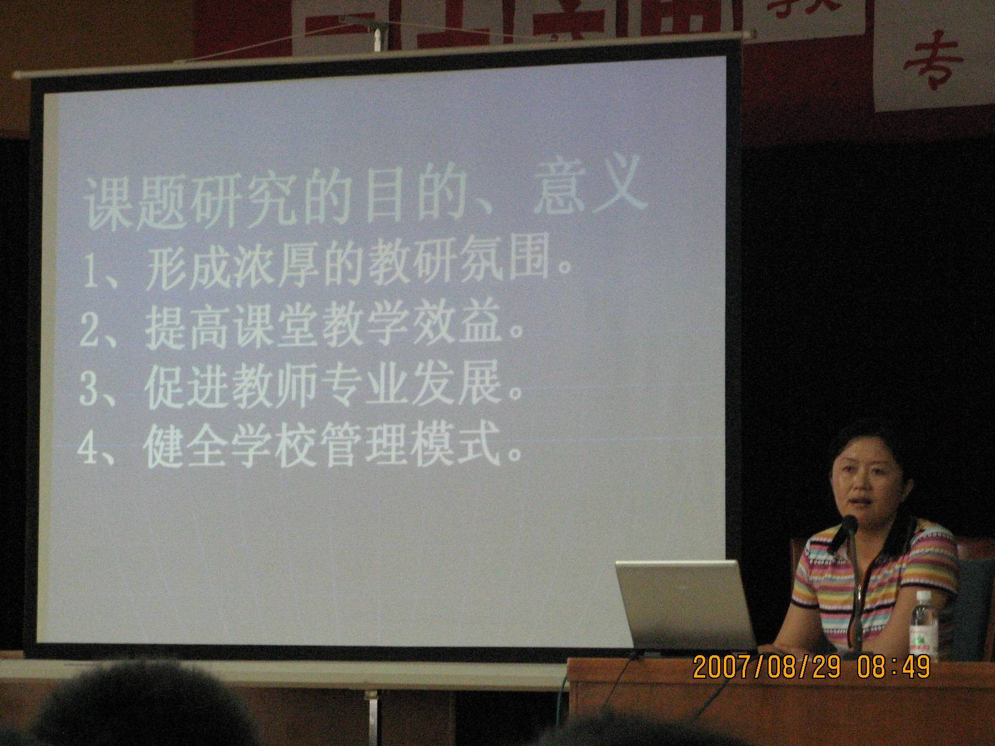
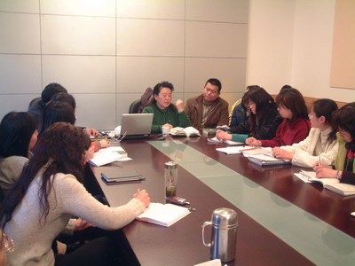
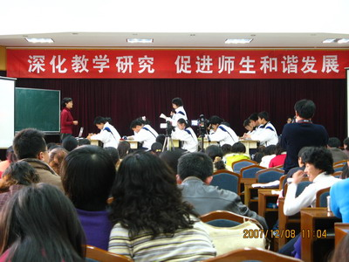
教科研会 教研 教学年会
反思：学校通过不断矫正集备、教研活动的形式和内容，通过不断改变的任务驱动，使教师自觉不自觉地就参与到了学校的课题研究之中。现在的学校里，教师们的研讨氛围非常浓厚，集备组、教研组成为课堂教学质量保障和教师个人发展的依赖土壤。
（三）“修”——基于发展的研修行动，激活教师发展的内驱力。
这里所讲的“修”既有研修的含义，也有修养的意思。苏霍姆林斯基说：“没有自我教育就没有真正的教育”，“任何人如果不能教育自己，也就不能教育别人”。让教师有自我发展的愿望，并感受发展的快乐，体会从教的幸福感，是促使教师主动发展的内驱力。为此，我们将营造书香校园作为学校特色发展的目标，让读书成为教师的生存方式，使学习成为教师发展的源泉。
为营造教师读书氛围，我校开展了“每月一读”的读书活动，这项活动也经历了一个发展过程。为了让老师们养成逛书店的习惯，学校先是采取了每月为教师报销30元书费、当月体现的形式，把老师们的业余时间带到了书店，徜徉在书店的氛围对读书的影响是很大的。然后学校又采取向老师推荐书目的形式，不断将老师们往教育专业书的方向上引导。最后是采取全校教师共读一本书的形式，就同一本书展开阅读、讨论，使教师读书的氛围越来越浓厚，读书习惯也在渐渐形成。这几年学校先后引领老师们共同阅读了指向教学研究方法的《教学论基本问题概论》；有记录优秀教师感悟的《做最好的老师》、《做一个高明的教师》、《不要跪着教书》；有教育名著《给教师的建议》、《帕夫雷什中学》、《爱弥儿论教育》；也有新时期的教育类书籍《教师角色与教师发展新探》、《新基础教育论》、《班主任工作漫谈》；还有走出国界看世界的《揭密美国最好的中学》、《伊顿公学的经典法则》；也有人生成长方面的《成长比成功更重要》，关注教师健康的《从头到脚话健康》等书籍。
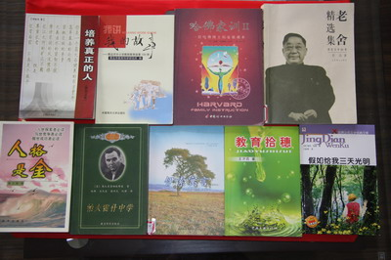
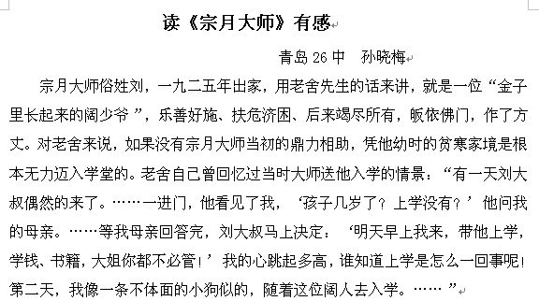

每月一读 读书笔记
学校还先后设立了“干部讲坛”，间周一次由一个中层以上干部带领几名教师谈读书感悟，传递的是学校领导的学习感悟和对教育的理想；每月一次的“教师讲坛”展现了教师学习风采，在共享的同时碰撞出思维的火花。
“致远班”是我校青年教师比较成功的一种读书研修模式。我校将教龄在五年以内的青年教师组成一个读书班，他们自己命名为“致远班”，表明了他们潜心学习、安静读书的信心。学校除了安排一名德高望重的老教师做班主任，带领他们读书交流外，每次还安排一名教研组长参与交流，这样就使青年教师在相互交流碰撞的同时，也能感受到有经验有阅历的教师们的体会，从而使读书交流往深处发展。两年中，他们共同精读了苏霍姆林斯基的《给教师的建议》、魏书生的《怎样做班主任》和李镇西的《做最好的老师》。在一次次的读书交流中，我们感觉到了青年教师的成长，也深切体会到读书对人的成长的重要作用，对教师专业发展的重要意义，让青年教师有了发展的高起点。
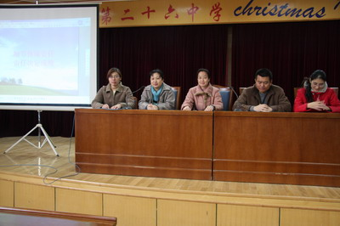
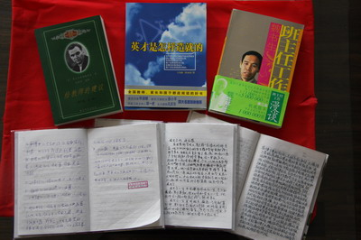

干部讲坛 致远班学习笔记
案例5
葛兰老师担任班主任期间，注意到班级里一个性格内向的姑娘，但在周记中却表露出了对班级建设的热情，很想为班级服务。于是在即将举行的演讲比赛中，葛老师想到了她。可能太过紧张，该生在比赛中出现了接二连三的失误。演讲结束了，她也狼狈的走下了演讲台。
晚上回到家里，葛老师心里想着白天的事，不由得又翻开了苏霍姆林斯基的《给教师的建议》，下面这段话再一次映入了眼帘：“教师不仅要激发学生心灵深处那种强烈的探求欲望，而且要让学生在探究活动中获得成功的情感体验”。是的，只有让学生获得成功，才会保持足够的探究热情，产生强大的内部动力以争取获得更大的成功。手中拿着书，葛老师反思自己。在这次活动中，没有让学生体验到成功的喜悦，是因为自己没能彻底分析学生的状况，而贸然让她去参与她并不擅长的演讲活动。怎样能让她体验成功呢？葛老师又想起魏书生老师在《班主任工作漫谈》中第二章讲到过的“培养自信心从扬长开始”，孩子缺乏的不是自信，而是要唤醒他内心深处对自己的肯定。正是应了魏老师的那句话：用学生心灵深处的能源，照亮学生的精神世界，是最节省能源的方法。怎样照亮学生的精神世界呢?只有找到长处，才算找到了错误的克星，才能帮他找到战胜错误的信心根据地。
该生的长处是文笔流畅，文章优美。于是，班里的黑板报总有她的一番小天地；积极参与“感动十四岁”系列活动文章投稿，并被登在了家长邀请谏上；每当有文章发表在报刊上，大家都替她开心，和她一起分享那份成功的喜悦。慢慢地在她的脸上找到了自信的笑容。学期末，该生各项考试成绩优异，获得了校级三好学生等荣誉称号。
反思：通过读书，反思自己的教育教学行为，是青年教师成长的必经之路,是促进青年教师专业发展的有效途径。书中科学的教育理念指导着青年教师的实际工作，让他们在困惑中反思、进步、成长。
二、研究成果。
（一）形成了浓厚的研究氛围。
1．教研、集备模式更加完善。
学校采取“任务分配、管理跟进、行动研究、互补提高”的研讨模式，极大地提高了组织学习能力和工作效益。集备组横向研究保证教育底线，教研组纵向交流确保专业引领。纵横交错、相辅相成，教研组、集备组的建设落在平时，体现了课题研究的价值。
2. 集备组长、教研组长引领作用日渐提高。
一是增强组长组织的向心力；二是提高组长团队的研究能力；三是发展组长队伍的领导能力。这些都为学校教研习惯、教研文化的形成打下了良好的基础。
3. 研究习惯在养成，研究能力在提高。
我们一直在倡导做研究型教师，因为只有研究型教师才会避免职业倦怠，才会充满创新意识。但倡导毕竟是务虚的，课题引领才是实实在在的实践。在课题进行的五年中，研究的过程自然融入，研究的效果显而易见，研究的氛围自然显现。
（二）提高了课堂的教学效益。
1. 课程意识不断增强。
具有课程意识是新课程对教师的新的要求，教师要具备本学科特有的思维方式，并对学科课程具有系统的感知。课程意识的增强不仅优化了课堂教学，促进了教师的专业发展，而且开阔了学生的视野，激活了学生的思维，提高了培养质量。
另外，学校这几年还在校本课程开发方面做了很多很实际的探索，我们的校本课程开发过程也体现了不断成熟、不断完善的过程。
2. 教学成绩不断提高。
浓厚的研究氛围保证了教育底线，使课堂教学在一个较高水平上得到个性发展。教师课堂教学行为也在不断改善，在知识的拓展上、能力的培养上、情感价值观的影响上都更多地体现了素质教育的理念。
（三）促进了教师的专业发展。
1. 发展的自觉性明显提高。
我们课题的运作方式是紧紧围绕教师的教育教学实践进行的，教师的行动改变是具体的，教师的发展也是现实可观的。
2. 发展的能力显著增强。
一方面，研究能力得到提高。教师们的日常教育教学行为中增加了科研的元素，增添了研究的氛围，增强了成果的意识。另一方面，教学能力得到发展。集体研究确保底线不低，个体实践促进个性张扬；多种磨课找准突破方向，纵横教研推动质量提升。这些现实的研究模式和发展氛围都在很大程度上促进了教师教育观念的更新和教育教学能力的提升。
3．发展的效果持续增长。
教师专业发展的效果直接指向教学行为的改善，最受益的首当其冲的肯定是学生，其次是学校。课题的进行，营造了良好的工作氛围、研究氛围，老师们的常态工作就是在不断地发现问题、研究问题和解决问题。在这个过程中，教师感受到了发展，感受到了自身发展的价值，它势必增强教师主动发展的热情，并将使教师步入一种新的职业生活境界。
（四）完善了科学的管理机制。
1. 锻炼了队伍。
此课题的运作过程，也体现了我校干部队伍的发展过程。我们对干部管理方式的定位就是讲究“科学”与“人文”。随着课题的深入进行，干部的课题管理意识和能力都在不断提高，我们真的是“在成事中成人，用成人促成事” 。
2. 优化了机制。
在本课题研究中，我们构筑的教师发展模式是理念先行、实践保障、机制推动。同时，在学校管理层，也是纵横交错的管理机制，既保证了学校决策的执行力度，同时也调动了各方面管理的积极性和主动性。
（五）营造了高效的发展文化。
1. 以发展为定位。
这个课题的研究目标就是促进教师的专业发展，课题进行过程中，我们非常重视发展文化的营造和引领作用，让发展成为学校各项工作的主旋律。
2. 用优变促发展。
在整个课题进行过程中，我们以不断变换的任务方式和研讨模式，在不断变化中体现不断的发展。这些研修模式的变化，体现了研究层次的提高，也展示了研究给学校带来的良好发展氛围。
3. 以成功示发展。
在课题的运作过程中，各个层面的发展体现了课题研究的价值，也呈现出良好的发展态势。
4. 借机遇再发展。
在课题运行终结阶段，学校又遇到了良好的发展机会，改建“国际凖二代”学校的目标，使师生对未来发展又有了更高的定位，发展的概念始终弥漫在学校的各项工作之中，发展的实践也不断提升办学品味，相信未来的发展一定更加富有动力和活力。

